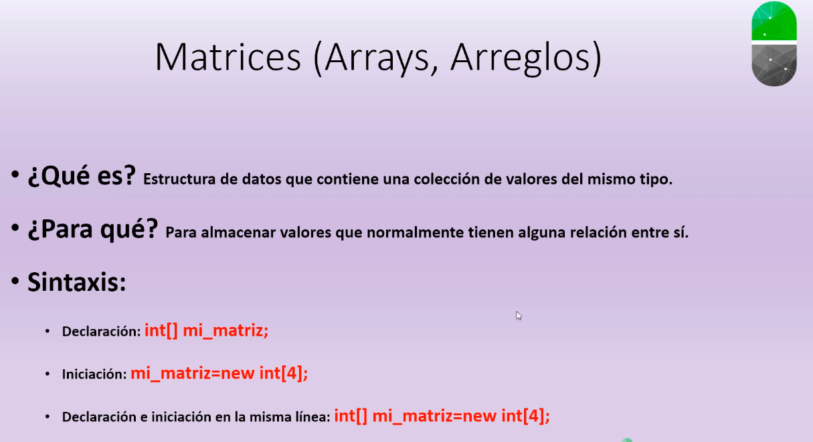

Pero también podés **inicializar directamente con llaves**:

int[] mi_matriz = { 1, 2, 3, 4 };

En este caso **no hace falta poner el tamaño** porque el compilador lo infiere (4 elementos → tamaño 4).

También podés escribirlo así (más explícito):

int[] mi_matriz = new int[] { 1, 2, 3, 4 };

